Milí rodičia,
počas tejto neľahkej situácie bohužiaľ nemáme možnosť stretávať sa osobne pri našich individuálnych konzultáciách. Pripravila som si pre vás preto zopár tipov, ktorými sa počas obdobia tráveného doma spolu s vašimi deťmi môžete inšpirovať. Na základe nasledovných odporúčaní sa môžete dozvedieť niečo viac o Vašom dieťatku, stimulovať jeho vývin, či len zažiť príjemné chvíle.
Prajem vám veľa zdravia a dúfam, že sa čoskoro uvidíme v našej škôlke. Školská psychologička

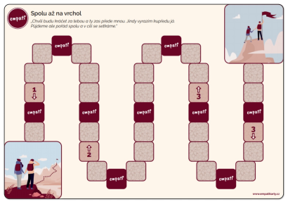
- DIY Rodinná komunikačná hra Spolu až na vrchol
Na nižšie uvedenom internetovom odkaze máte možnosť si stiahnuť a vytvoriť komunikačnú hru podporujúcu spolupatričnosť rodiny – DIY Rodinná komunikačná hra Spolu až na vrchol. Prostredníctvom hry môžete okrem spolupatričnosti v rodine podporovať i komunikačné zručnosti Vášho dieťaťa, môžete sa tiež dozvedieť viac o jeho prežívaní a stráviť tak spolu príjemné chvíle. Pri menších deťoch odporúčam náročnejšie otázky preformulovať/prispôsobiť vzhľadom na vek a kognitívne schopnosti daného dieťaťa, prípadne ich nahradiť inými otázkami. Ak dieťa nevie odpovedať, nenúťte ho, otázku preskočte/vymeňte, prípadne mu ukážte príklad v podobe svojej odpovede. Vyhráva predsa každý, kto zvládne cestu na vrchol a späť.
Príjemné hranie!
Hra na stiahnutie tu:
https://www.empatikarty.cz/storage/app/media/podklady/empati_karticky_hra_DIY.pdf

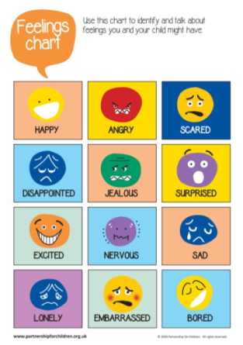
- Kartičky pocitov
Ako sa cítiš? Niekedy je náročné na túto otázku odpovedať i pre dospelých. Na nižšie uvedenom odkaze si môžete stiahnuť, vytlačiť a vystrihnúť kartičky pocitov, ktoré môžu pomôcť vášmu dieťaťu vyjadriť ako sa cíti a podporiť tak jeho emocionálnu inteligenciu. Odporúčam sa s deťmi najskôr o jednotlivých kartách rozprávať a prezerať si ich (čo zobrazujú, kedy sa tak cítime, kedy sa tak dieťa cítilo naposledy a pod.). Neskôr môžete kartičky dieťaťu rozložiť a nechať ho vybrať kartu vystihujúcu ako sa práve cíti. Máte tak možnosť využiť nástroj na zistenie toho, čo vaše dieťa prežíva a aké situácie tomu predchádzajú.
Kartičky na stiahnutie tu:
https://www.partnershipforchildren.org.uk/uploads/Files/PDFs/Resilience%20Activities/Feelings%20Chart.pdf

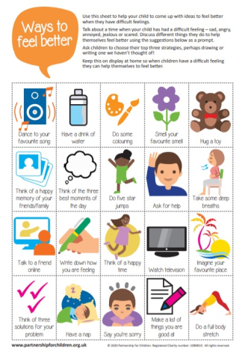
- Ako sa cítiť lepšie
Nielen počas aktuálnej situácii, ale aj v priebehu bežného života je dobré poznať spôsoby, ktoré nám pomáhajú cítiť sa lepšie, spôsoby ktoré nám v konečnom dôsledku môžu pomôcť ľahšie zvládať každodenné problémy. Na nasledovnom odkaze nájdete pracovný list, ktorý môže vášmu dieťaťu pomôcť prísť na to, čo mu pomáha cítiť sa lepšie a predchádzať tak hromadeniu negatívnych emócií.
Pracovný list na stiahnutie tu:
https://www.partnershipforchildren.org.uk/uploads/Files/PDFs/Resilience%20Activities/Ways%20to%20Feel%20Better.pdf

- Príručka pre rodičov predškoláka
Milí rodičia predškolákov, dávam vám do pozornosti nasledovnú príručku. V nej môžete nájsť množstvo námetov na aktivity a hry ale i pracovné listy, ktorými možno stimulovať jednotlivé funkcie dieťaťa dôležité pre dosiahnutie požadovanej úrovne pripravenosti na školu.
Príručka pre rodičov predškoláka na stiahnutie tu:
https://cpppaprv.sk/wp-content/uploads/pre_rodičov/Príručka%20pre%20rodičov%20predškoláka.pdf

Na záver ešte zopár dôležitých kontaktov
- CPPPaP Bratislava V (osobnostné, vzťahové, výchovné, vzdelávacie ťažkosti)
- 8:00 hod.-12:00 hod., Tel. 02/48208111, info@cpppap-ba5.sk , cpppapba5@gmail.com , onlineporadenstvo.bratislava5@gmail.com
- 12:00 hod. -15:00 hod. Tel. 0911 411 963
- VÚDPaP (pre rodičov, ktorí potrebujú poradiť), potrebujem-poradit@vudpap.sk
-psychológ: 09:30 hod.-16:00 hod., Tel. 0910 234 860
-špeciálny pedagóg (utorok, streda): 0910 361 252
- Linka detskej dôvery, 14:00 hod.-20:00 hod., Tel. 0907 401 749

